吴宇迪 10182403

3-1

$$x^{3}-3x-1=0$$

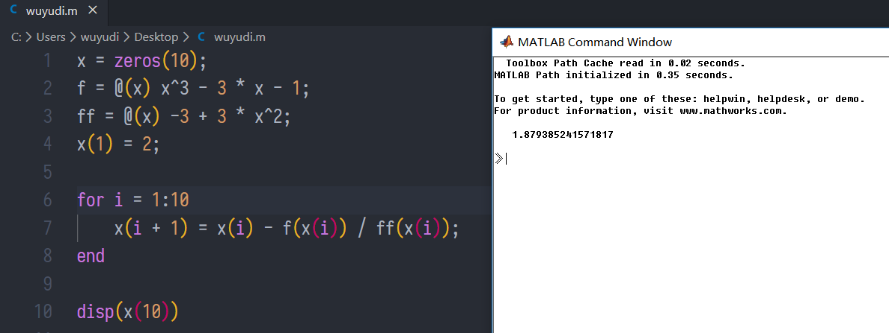

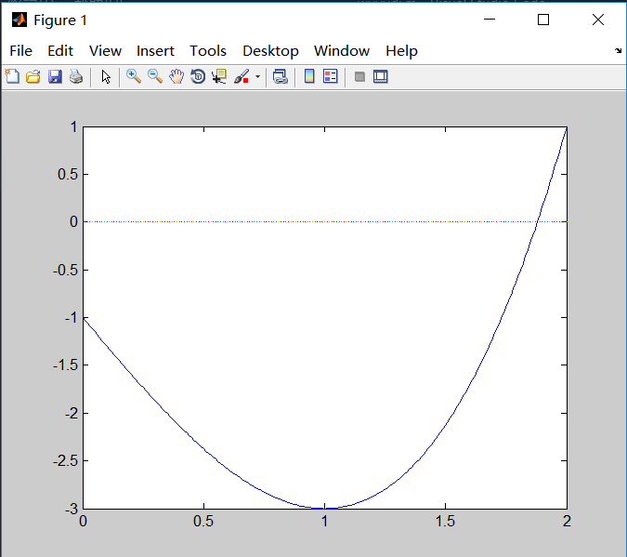

3-2

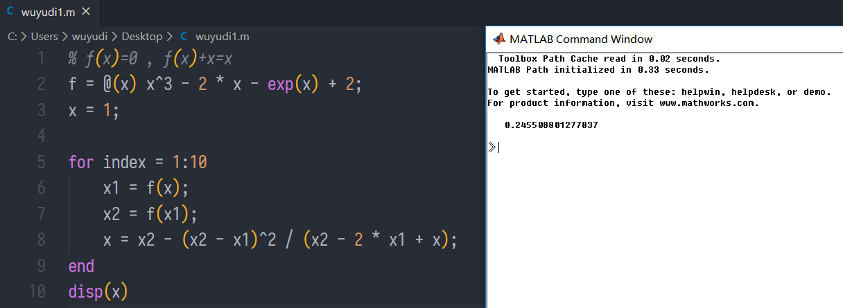

3-3

弦截法

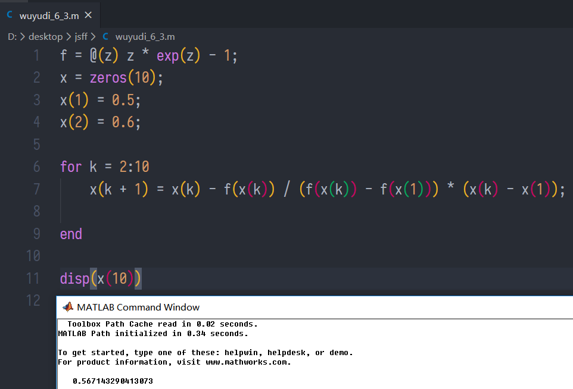

快速弦截法

函数代码截图

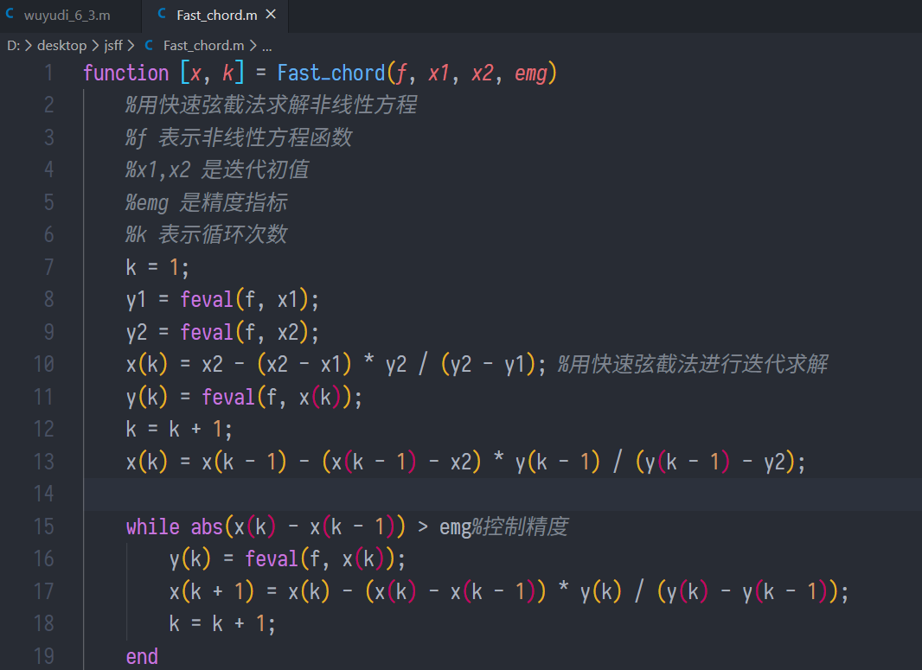

运行代码如图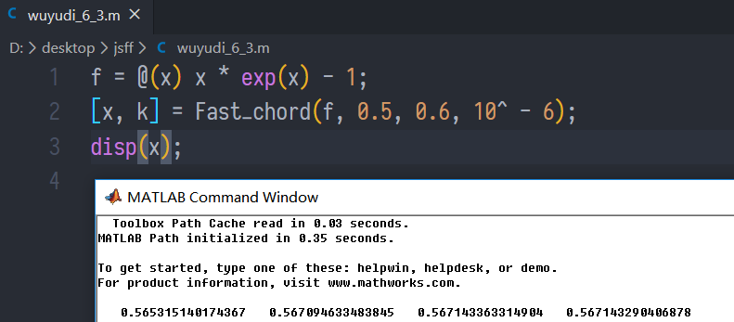

图像如图

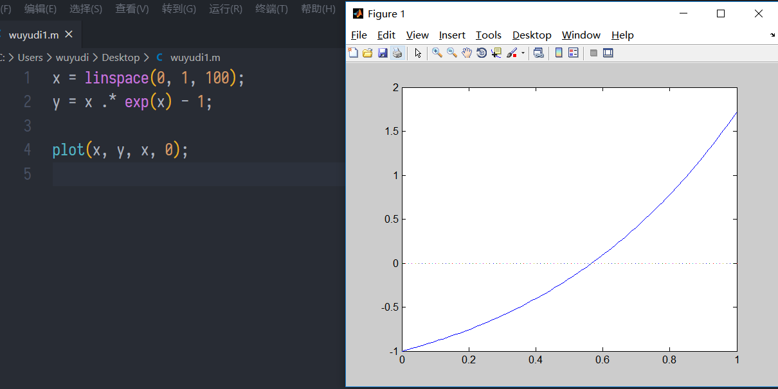

设计思想：

通过对待求方程进行改写得到递推式，然后循环求解。

实验分析：

牛顿迭代法实现方法简单，但是需要对函数求导。

避免求导的有 Aitken 算法。弦截法和快速弦截法。前者收敛速度慢。后者需要2个初值来启动计算。通过实验，我对这些数值求根的算法更加熟悉了。也熟悉了matlab 的使用。